TARGET SHOOTER

(Dokumentacija - pisani dokument)

Erika Žikić 4.5 1. svibanj 2020., Rijeka

UVOD

18. ožujka 2020. godine, kao završni projekt iz informatike, dobili smo zadatak izraditi grafički program, dokumentaciju (pisani dokument) i screencast. Naziv mojega programa (igrice) je „Target Shooter“, a za njegovu izradu sam koristila Unity C#. S obzirom da na nastavi nismo koristili taj program, htjela sam isprobati nešto novo. Program je zanimljiv i omogućava jednostavnu realizaciju naših ideja.

OPIS RADA

1. PRAVILA IGRE

„Target Shooter“ je igrica u kojoj imate 10 sekundi da pogodite što više coffee to go čaša (maksimalni rezultat je 5/5).

Nalazite se u prostoriji s četiri zida, s puškom („BlackWidow“) u ruci. Ispred Vas je zid na kojemu je postavljeno 5 polica. Na svakoj polici nalazi se po jedna coffee to go čaša koja nestane u trenutku kada ju pogodite, a svaki Vaš pogodak se zbraja. Kako biste kontrolirali virtualnoga igrača, tj. njegovu pušku, potrebno je pomicati miša, a pucati možete lijevim klikom. Na sredini ekrana ćete vidjeti bijelu točkicu koja Vam pomaže pri ciljanju.

U lijevome kutu ekrana možete vidjeti svoj trenutni rezultat koji se povećava svaki puta kada pogodite čašu.

U desnome kutu ekrana možete vidjeti brojač koji započinje s vrijednošću 10, a završava s 0.

Pri završetku igrice, na sredini ekrana ispisat će se vaš konačni rezultat.

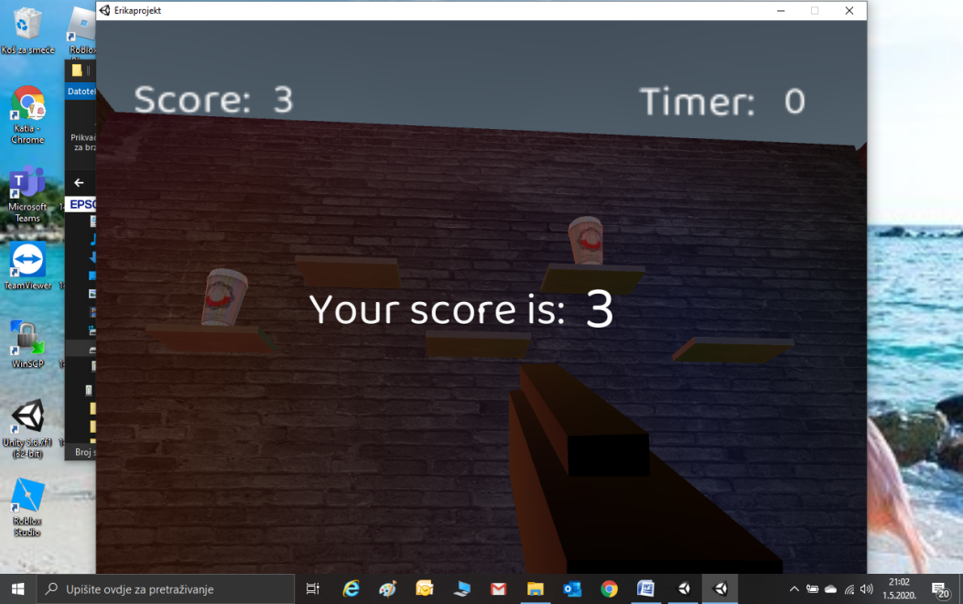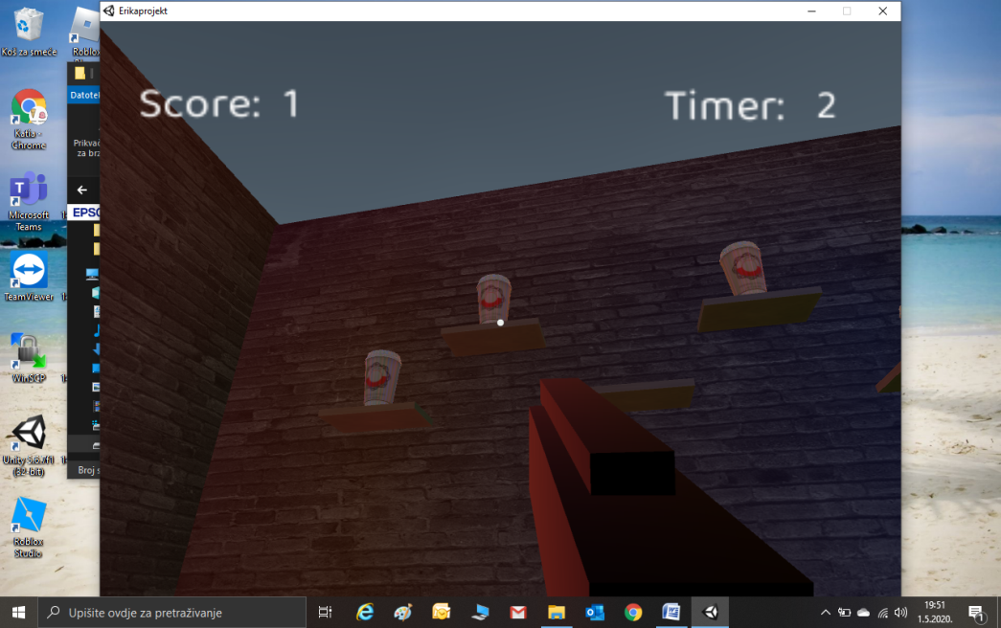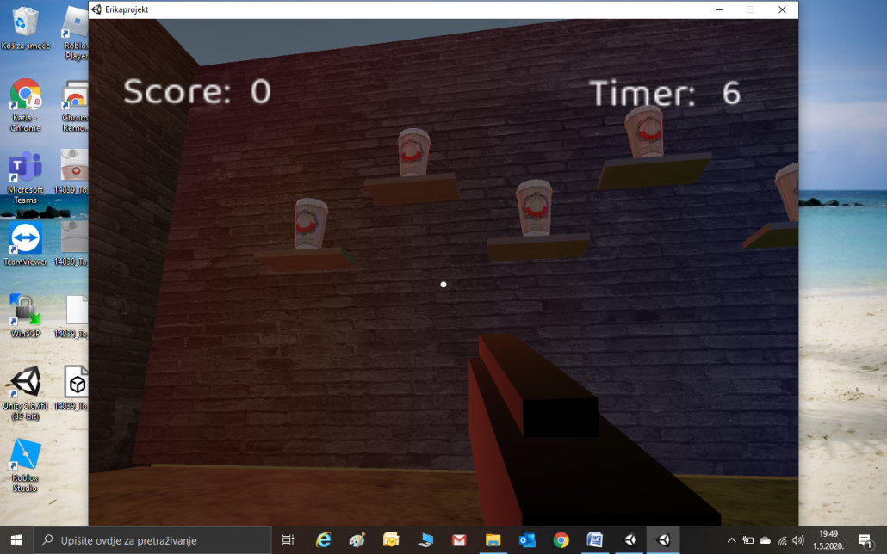Izgled igrice kada ju pokrenemo:

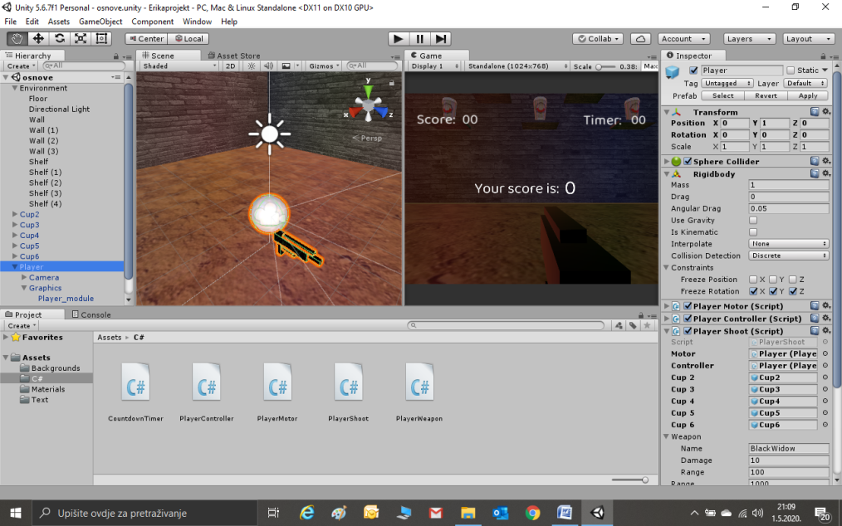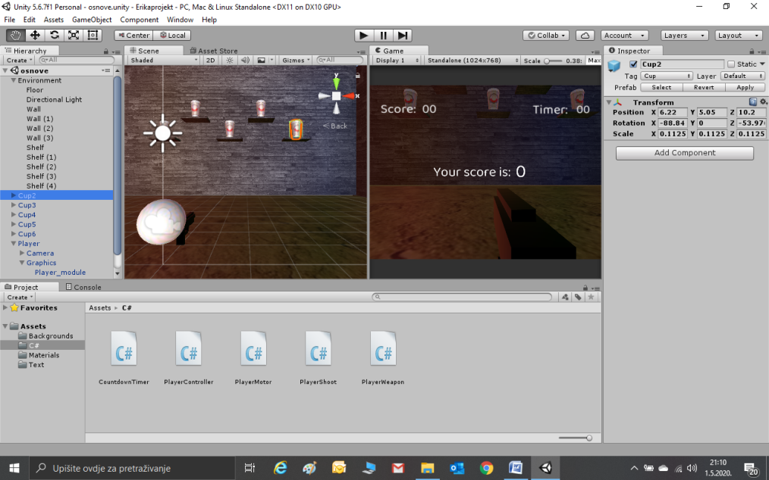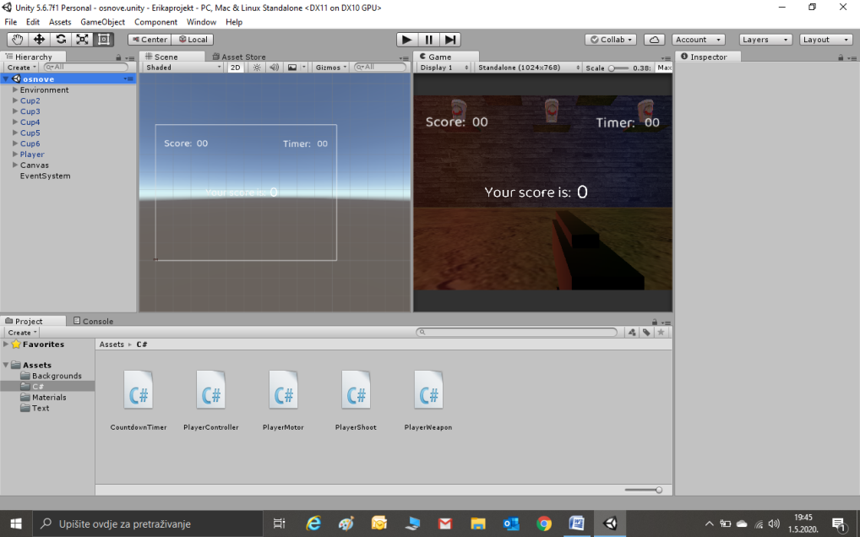Izgled igrice u Unity C#:

* Trenutni rezultat
* Brojač
* Konačni rezultat
* Virtualni igrač
* „Unutarnja“ kamera
* Postavke igrača
* Coffee to go čaše
* Pozicija čaša

1. OPIS KODA

„Target Shooter“ radi na osnovi 5 različitih kodova:

1. PlayerController
2. PlayerMotor
3. PlayerWeapon
4. PlayerShoot
5. CountdownTimer

PLAYERCONTROLLER

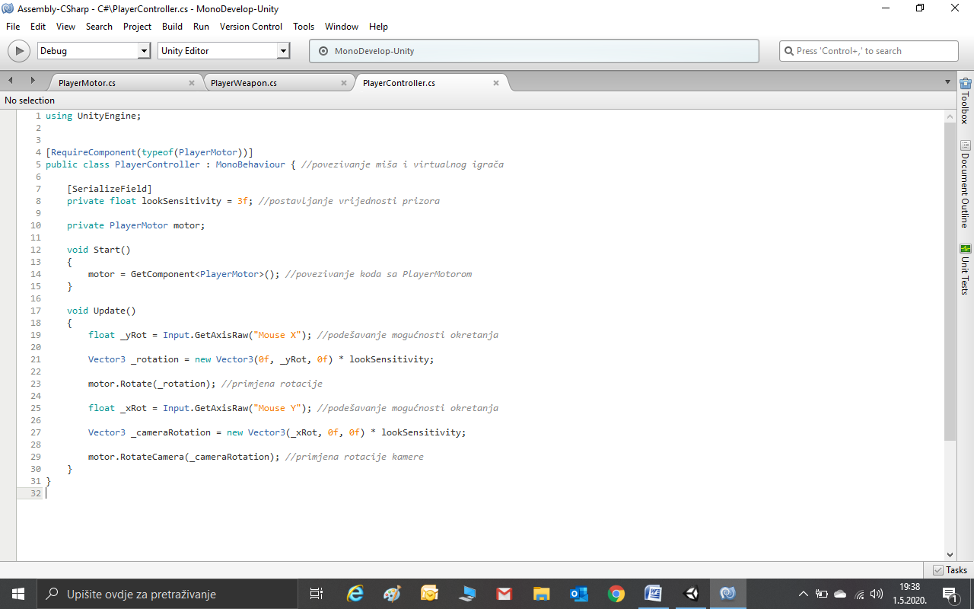

U ovome dijelu koda povezala sam funkcije miša sa radnjama na ekranu. Omogućila sam rotaciju virtualnoga igrača, ali i „unutarnje“ kamere koja nam omogućava da pratimo smjer puške, npr. kada pomaknemo miša udesno, puška će preusmjeriti svoj fokus udesno, a „unutarnja“ kamera pratit će pokrete puške kako bismo mogli preciznije pucati.

Kako bi naš virtualni igrač slušao naredbe koje mu zadajemo pokretima svoje ruke, bilo je nužno povezati kod PlayerController s kodom PlayerMotor.

PLAYERMOTOR

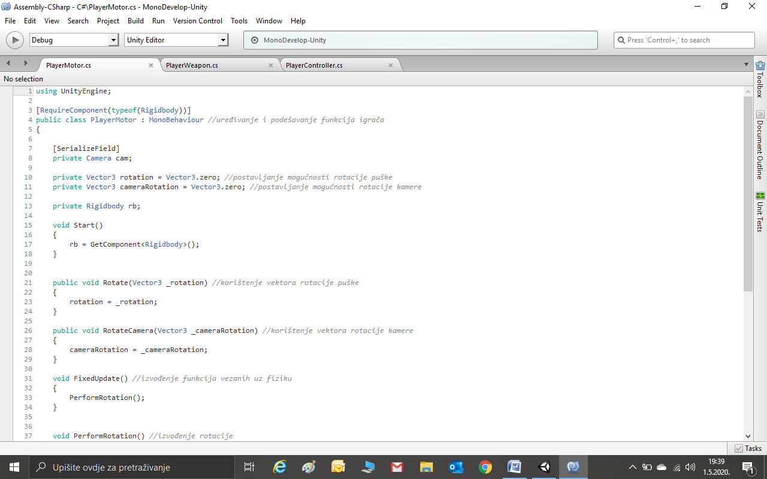

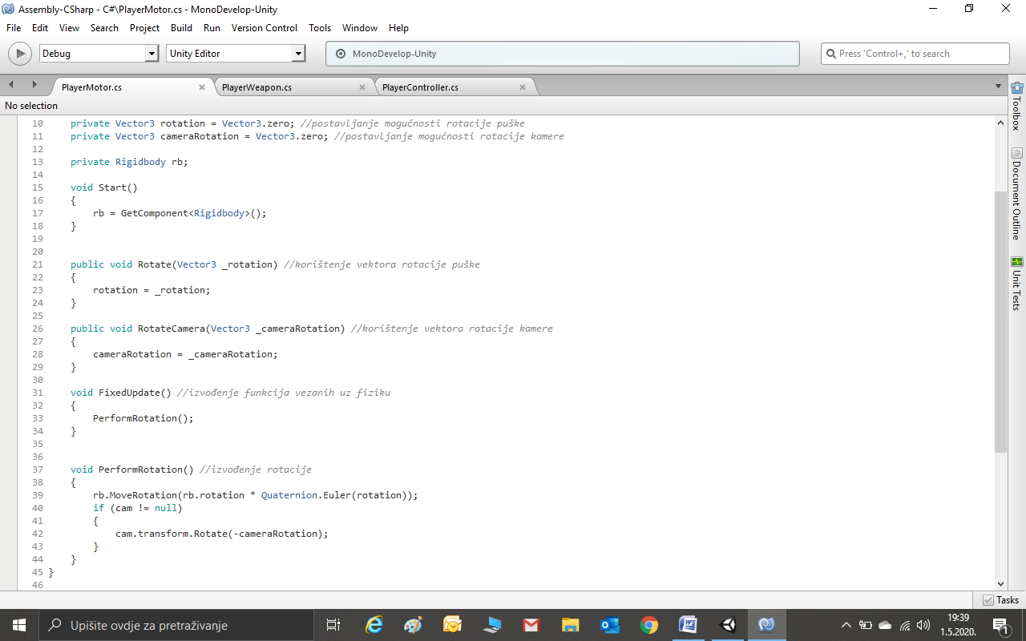

Ovdje sam uredila funkcije virtualnoga igrača kako bi se njegova puška, ali i „unutarnja“ kamera mogle usklađeno rotirati. Moglo bi se reći da sam pomoću ovoga koda „oživjela“ virtualnoga igrača.

PLAYERWEAPON

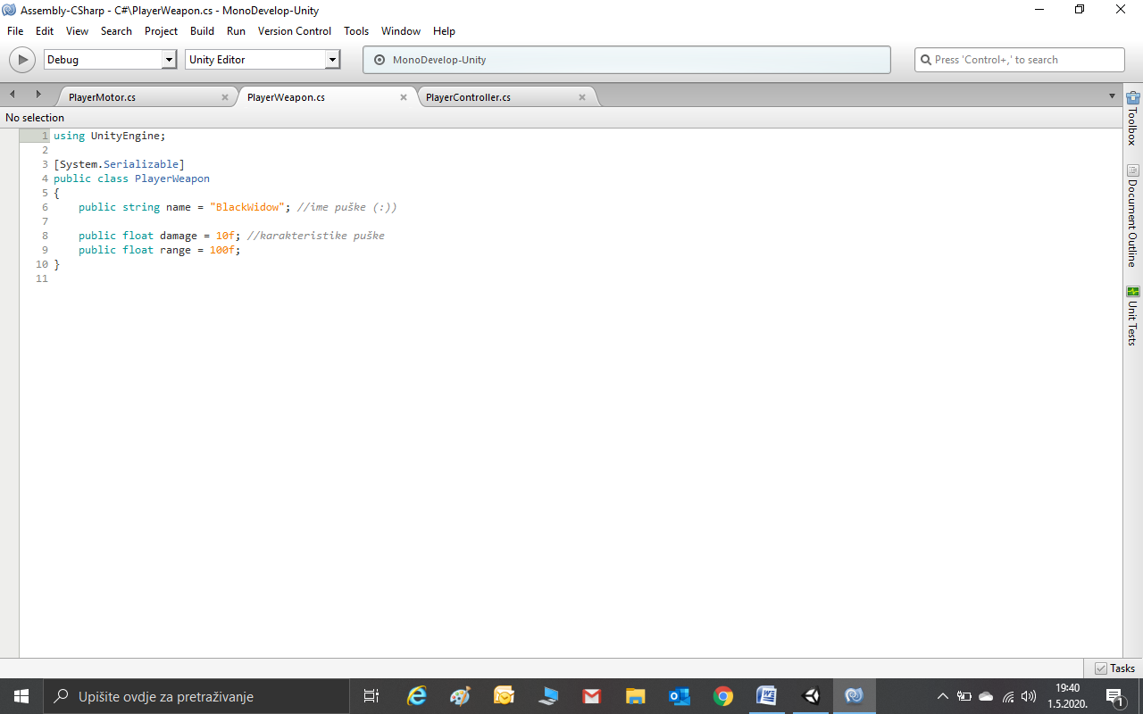

Ovdje sam imenovala pušku „BlackWidow“ i okarakterizirala je, tj. odredila sam neke njezine osnovne funkcije.

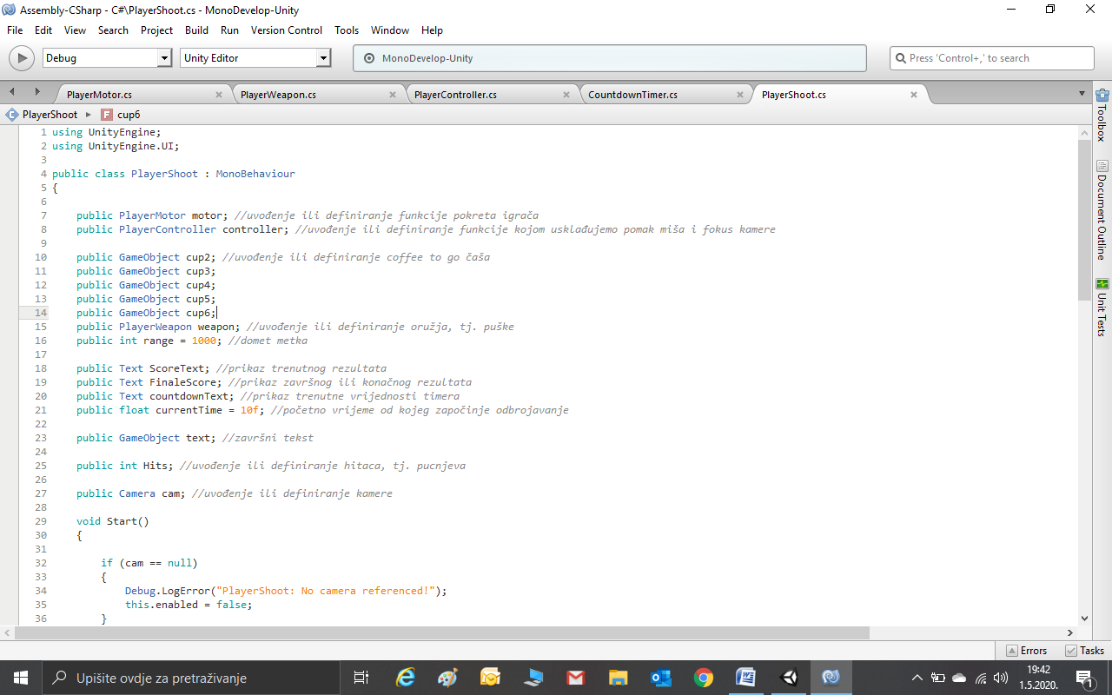PLAYERSHOOT

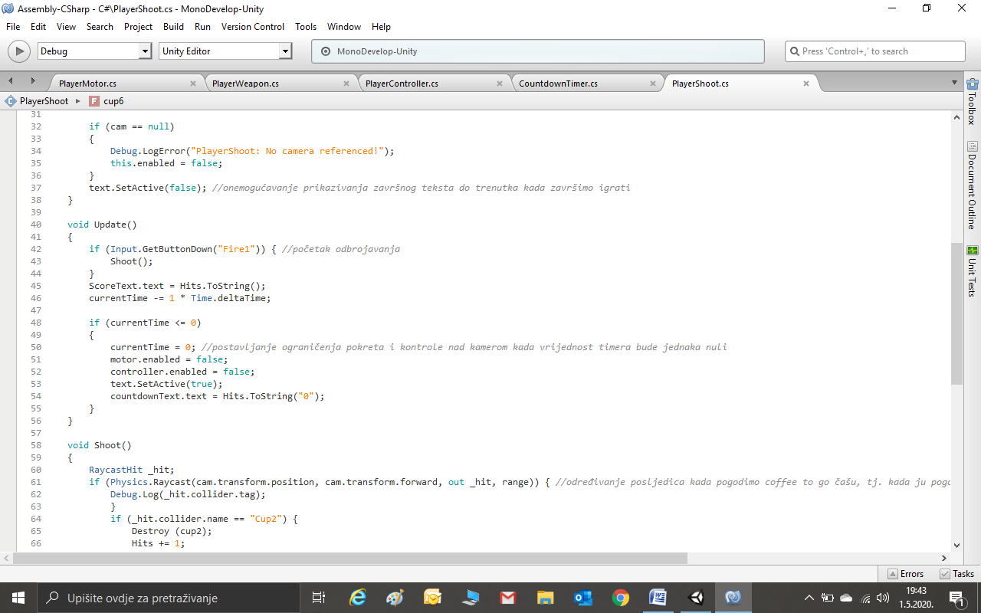

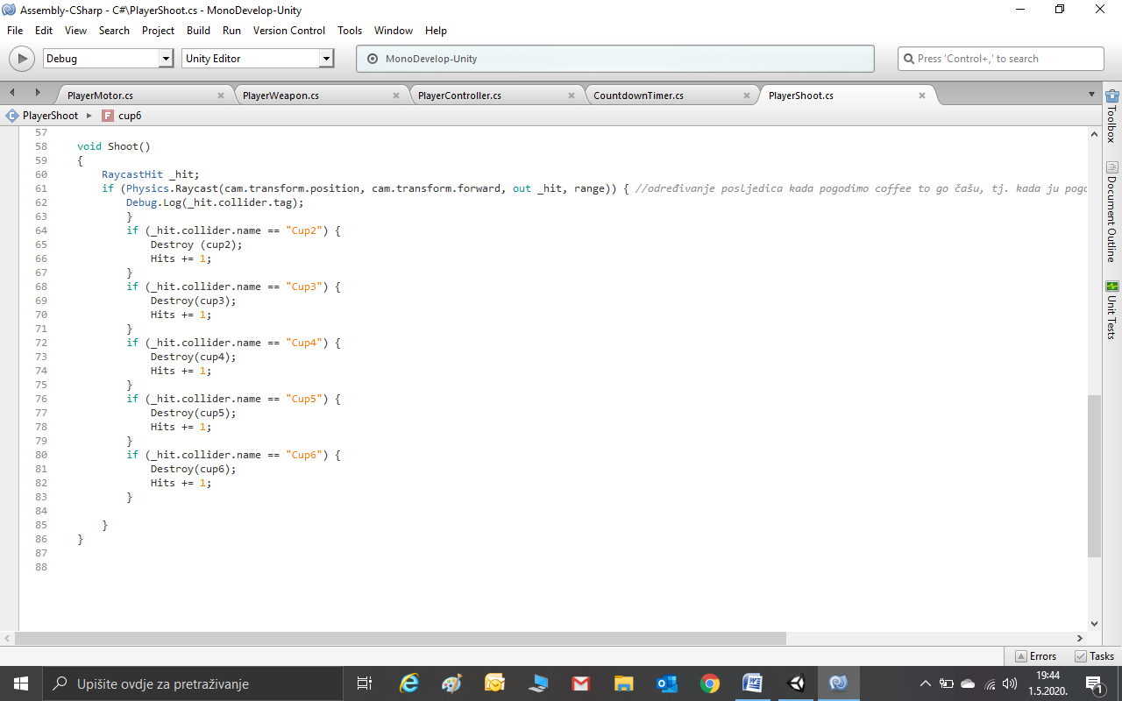

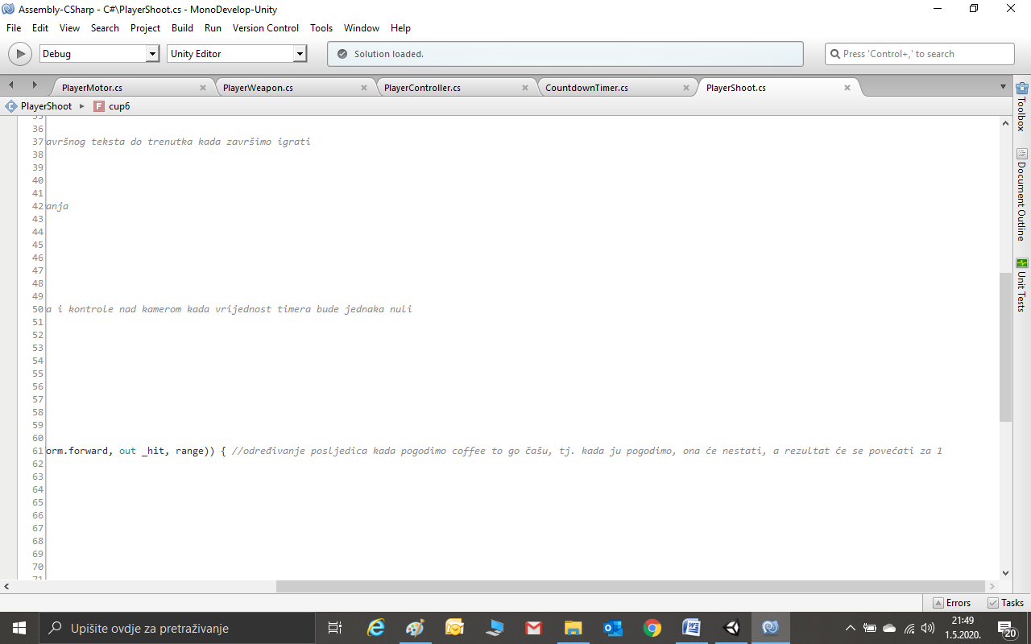

U ovome dijelu koda povezujemo pušku s kodovima PlayerController i PlayerMotor kako bismo mogli uskladiti pucnjeve s pokretima puške. Tek sada uvodimo naše mete, tj. coffee to go čaše na scenu tako da svaki puta kada pogodimo jednu od njih - ona nestane, a naš trenutni rezultat se poveća za jedan (rezultat se prikazuje u gornjem lijevom kutu ekrana). Osim toga, postavljamo i oznake vrijednosti brojača koji kada dođe do nula stane, a na ekranu se pojavi obavijest s konačnim rezultatom i više ne možemo vladati pokretima virtualnoga igrača (ukoči se). \*Kako bi to bilo moguće povezala sam kod PlayerShoot s CountdownTimerom.

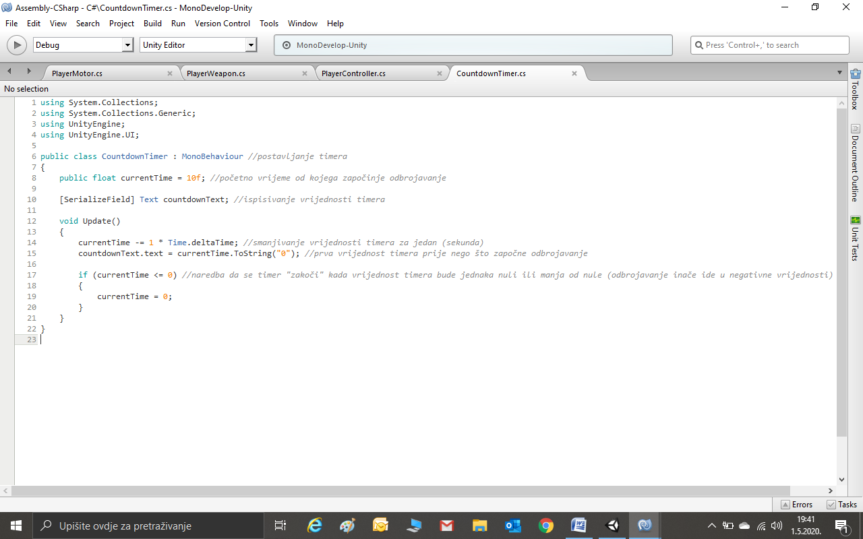COUNTDOWNTIMER

Uvodim brojač čija je početna vrijednost 10, a poslijednja 0 (inače brojač nastavi odbrojavati u -∞). Postavljam naredbu da se brojevi svake sekunde smanjuju za 1 jer Unity daje mogućnost prikaza decimala koje su se meni činile suvišnima u ovome slučaju.

ZAKLJUČAK

Zadovoljna sam s konačnim izgledom igrice i preporučila bih korištenje Unityja svakome tko voli programirati ili jednostavno želi naučiti nešto novo. Kodove nije teško razumijeti, a jednom kada shvatite temeljne funkcije Unityja, možete učiniti svašta.